Специальность: Электроснабжение (по отраслям)
Курс: III , группа Э 179
Дисциплина (МДК) МДК 03.01
ФИО преподавателя: Фаттахов Л.Ф.

Тема. Способы и средства защиты от атмосферных перенапряжений
Содержание учебного материала
Понятие о координации изоляции. Под координацией изоляции понимается согласование уровней изоляции ЭУ с ожидаемыми перенапряжениями и характеристиками защитных аппаратов. Основная цель координации изоляции — обеспечение защиты изоляции от перенапряжений, превышающих принятые для нее уровни. Защиту стремиться осуществить так, чтобы при всех режимах работы станционная и подстанционная изоляция не подвергалась воздействию опасных величин перенапряжений.
Сущность координации станционной и подстанционной изоляции по атмосферным перенапряжениям заключается в согласовании импульсных характеристик этой изоляции с защитными характеристиками защитных аппаратов (разрядников и ограничителей перенапряжений) и в учете возможных перепадов напряжений между защищаемой изоляцией и разрядниками или ОПН.
Координация изоляции линий электропередачи основана на заданных амплитудах и формах волн воздействующих перенапряжений и для изоляции линий с номинальным напряжением до 220 кВ производится по грозовым перенапряжениям.
Для выбора аппаратов защиты от перенапряжений важное значение имеет вольт-секундная характеристика изоляции, которая представляет собой зависимость импульсных разрядных напряжений от времени разряда. Для определения вольт-секундной характеристики испытываемая изоляция подвергается воздействию стандартной волны напряжения, длина фронта которого Тф = 1,5 мкс, а длина волны т_{в} = 40 мкс. Построение вольт-секундной характеристики производится с помощью осциллограмм. По оси абсцисс откладывается время с момента начала воздействия волны на изоляцию до момента разряда, а по оси ординат — максимальное значение напряжения, достигаемое волной. Пример построения вольт-секундной характеристики изоляции приведен на рис. 5.6.
Вольт-секундная характеристика аппарата защиты должна лежать ниже, чем у защищаемой изоляции. Примеры характеристик приведены на рисунке 5.7.
Защита от перенапряжений ВЛ, КЛ и оборудования подстанций
регламентируется Правилами устройства электроустановок.
Воздушные линии электропередачи напряжением 110—750 кВ с металлическими и железобетонными опорами должны быть защищены от прямых ударов молнии тросами по всей длине. Для ВЛ до 35 кВ применение грозозащитных тросов не требуется, а на ВЛ с изолированными проводами (ВЛЗ) 6—20 кВ рекомендуется устанавливать устройства защиты изоляции проводов при грозовых перекрытиях.
При выполнении зашиты ВЛ от грозовых перенапряжений тросами необходимо, чтобы одностоечные металлические и железобетонные опоры с одним тросом имели угол защиты не более 30°, а с двумя тросами — не более 20°.
Кабельные вставки в ВЛ должны быть защищены по обоим концам кабеля от грозовых перенапряжений защитными аппаратами.
Заземляющий зажим защитных аппаратов, металлические оболочки кабеля, а также корпус кабельной муфты должны быть соединены между собой по кратчайшему пути. Заземляющий зажим защитного аппарата должен быть соединен с заземлителем отдельным проводником.
Защита от грозовых перенапряжений распределительных устройств (РУ) и подстанций осуществляется: от прямых ударов молнии — стержневыми и тросовыми молниеотводами; от набегающих волн с отходящих линий — защитными аппаратами, устанавливаемыми на подходах и в РУ, к которым относятся вентильные (РВ) и трубчатые (РТ) разрядники, ограничители перенапряжений (ОПН), защитные искровые промежутки (ИП).
Открытые распределительные устройства и открытые подстанции 20—750 кВ должны быть защищены от прямых ударов молнии. Выполнение такой защиты не требуется:
— для подстанции 20 и 35 кВ с трансформаторами единичной мощностью 1,6 MB A и менее независимо от числа грозовых часов в году;
— для всех ОРУ и подстанций 20 и 35 кВ с числом грозовых часов не более 20;
— для ОРУ и подстанций 220 кВ и ниже на площадках с эквивалентным удельным сопротивлением земли в грозовой сезон более 2000 Ом м при числе грозовых часов в году не более 20.
Защита от прямых ударов молнии ОРУ 35 кВ и выше должна быть выполнена стержневыми молниеотводами, устанавливаемыми отдельно или на конструкциях ОРУ. Следует использовать также защитное действие высоких объектов, которые являются молниеприемниками (опоры ВЛ, прожекторные мачты, радиомачты и т.п). Установка молниеотводов на конструкциях ОРУ 35 кВ допускается при эквивалентном удельном сопротивлении земли в грозовой сезон более 500 и до 750 Ом м при площади заземляющего контура подстанции 10 000 м2 и более.
На конструкциях ОРУ 110 кВ и выше стержневые молниеотводы могут устанавливаться при эквивалентном удельном сопротивлении земли в грозовой сезон до 1000 Ом м независимо от площади заземляющего контура подстанции, более 1000 и до 2000 Ом м — при площади заземляющего контура подстанции 10 000 м2 и более.
На трансформаторных порталах, порталах шунтирующих реакторов и конструкциях ОРУ, удаленных от трансформаторов или реакторов по магистралям заземления на расстояние менее 15 м, молниеотводы могут устанавливаться при эквивалентном удельном сопротивлении земли в грозовой сезон не более 350 Ом м и при соблюдении следующих условий:
— непосредственно на всех выводах обмоток 3—35 кВ трансформаторов или на расстоянии не более 5 м от них по ошиновке, включая ответвления к разрядникам, должны быть установлены соответствующие ОПН или РВ;
— заземляющие проводники вентильных разрядников и трансформаторов рекомендуется присоединять к заземляющему устройству подстанции поблизости один от другого или выполнять их так, чтобы место присоединения вентильного разрядника к заземляющему устройству находилось между точками присоединения заземляющих проводников портала с молниеотводом и трансформатора.
Защиту от прямых ударов молнии ОРУ, на конструкциях которых установка молниеотводов не допускается или нецелесообразна по конструктивным соображениям, следует выполнять отдельно стоящими молниеотводами, имеющими обособленные заземлители с сопротивлением не более 80 Ом при импульсном токе 60 кА.
Тросовые молниеотводы ВЛ ПО кВ и выше, как правило, следует присоединять к заземленным конструкциям ОРУ (подстанции).
Защита ВЛ 35 кВ и выше от прямых ударов молнии на подходах к РУ (подстанциям) должна быть выполнена тросовыми молниеотводами, которые разрешается присоединять к заземленным конструкциям ОРУ при эквивалентном удельном сопротивлении земли в грозовой сезон до 750 Ом м независимо от площади заземляющего контура подстанции и более 750 и до 1000 Ом м — при площади заземляющего контура подстанции 10 000 м2 и более. Тросовые молниеотводы на подходах ВЛ 35 кВ к тем ОРУ, для которых не допускается установка или присоединение стержневых молниеотводов, должны заканчиваться на ближайшей к ОРУ опоре ВЛ.
В месте ввода кабелей в кабельное сооружение металлическая оболочка кабелей, броня и металлическая труба должны быть соединены с заземляющим устройством подстанции.
Защиту зданий ЗРУ и закрытых подстанций, имеющих металлические покрытия кровли, следует выполнять заземлением этих покрытий. Для защиты зданий ЗРУ и закрытых подстанций крыша которых не имеет металлических либо железобетонных покрытий либо несущих конструкций или не может быть заземлена, следует устанавливать стержневые молниеотводы или молниеприемные сетки непосредственно на крыше зданий.
Защита подстанции. В РУ 35 кВ подстанций и выше, к которым присоединены ВЛ, должны быть установлены вентильные разрядники или ОПН. Вентильные разрядники или ОПН следует выбирать с учетом координации их защитных характеристик с изоляцией защищаемого оборудования и соответствия их наибольшего рабочего напряжения наибольшему рабочему напряжению сети с учетом особенностей режимов работы. Расстояния по шинам, включая ответвления от разрядников до трансформаторов и аппаратов, должны быть не более указанных в табл. 5.1.
Определение наибольших допустимых расстояний между вентильными разрядниками или ОПН и защищаемыми оборудованием следует производить, исходя из количества линий и разрядников, включенных в нормальном режиме работы РУ (подстанции).
Количество и места установки вентильных разрядников или ОПН следует выбирать, исходя из принятых на расчетный период схем электрических соединений, количества ВЛ и трансформаторов. При этом расстояния от защищаемого оборудования до защитных аппаратов должны быть в пределах, допускаемых и на промежуточных этапах длительностью, равной грозовому сезону или более. Аварийные и ремонтные режимы работы при этом не учитываются.
Вентильные разрядники или ОПН должны быть установлены без коммутационных аппаратов в цепи между разрядником и трансформатором.
При присоединении трансформатора к РУ кабельной линией 110 кВ и выше в месте присоединения кабеля к шинам РУ должен быть установлен комплект вентильных разрядников или ОПН. Заземляющий зажим разрядника или ОПН должен быть присоединен к металлическим оболочкам кабеля. В случае присоединения к шинам РУ нескольких кабелей, непосредственно соединенных с трансформаторами, на шинах РУ устанавливается один комплект вентильных разрядников или ОПН, место их установки следует выбирать как можно ближе к местам присоединения кабелей.
Неиспользуемые обмотки низшего и среднего напряжения силовых трансформаторов (автотрансформаторов) должны быть соединены в звезду или треугольник и защищены вентильными разрядниками или ОПН, включенными между вводами каждой фазы и землей. Зашита неиспользуемых обмоток низшего напряжения, расположенных первыми от магнитопровода, может быть выполнена заземлением одной из вершин треугольника, одной из фаз звезды или нейтрали либо установкой вентильного разрядника или ОПН соответствующего класса напряжения на каждой фазе. Защита неиспользуемых обмоток не требуется, если к ним постоянно присоединена кабельная линия длиной не менее 30 м, имеющая заземленную оболочку или броню.
Распределительные устройства 3—20 кВ, к которым присоединены ВЛ, должны быть защищены вентильными разрядниками или ОПН, установленными на шинах или у трансформатора. Защита подстанций 3—20 кВ с низшим напряжением до I кВ, присоединенных к ВЛ 3—20 кВ, должна выполняться вентильными разрядниками или ОПН, устанавливаемыми с высокой и низкой сторон подстанции.
Кабельные вставки 35—220 кВ при их длине менее 1,5 км должны быть защищены с обеих сторон защитными аппаратами.
Примеры защиты вводов подстанции различными типами защитных устройств приведены на рис. 5.8 и 5.9.
Защиту подстанций 35—110 кВ с трансформаторами мощностью до 40 MB A, присоединяемых к ответвлениям протяженностью менее требуемой длины защищаемого подхода действующих ВЛ с деревянными, металлическими или железобетонными опорами без троса, допускается выполнять по упрощенной схеме, включающей:
— вентильные разрядники, устанавливаемые на подстанции на расстоянии не более 10 м от силового трансформатора;
— тросовые молниеотводы подхода к подстанции на всей длине ответвления;
— при длине ответвления менее 150 м дополнительную защиту тросовыми или стержневыми молниеотводами по одному пролету действующей ВЛ в обе стороны от ответвления;
— комплекты РТ1 и РТ2 с сопротивлением заземления каждого комплекта не более 10 Ом, устанавливаемые на деревянных опорах: РТ2 — на первой опоре с тросом со стороны ВЛ или на границе участка, защищаемого стержневыми молниеотводами, и РТ1 — на незащищенном участке ВЛ на расстоянии 150—200 м от РТ2.
При длине захода более 500 м установка РТ1 не требуется.
Ответвление от ВЛ, выполняемое на металлических или железобетонных опорах, должно быть защищено тросом по всей дли-
< / = 50-60 м _{t}
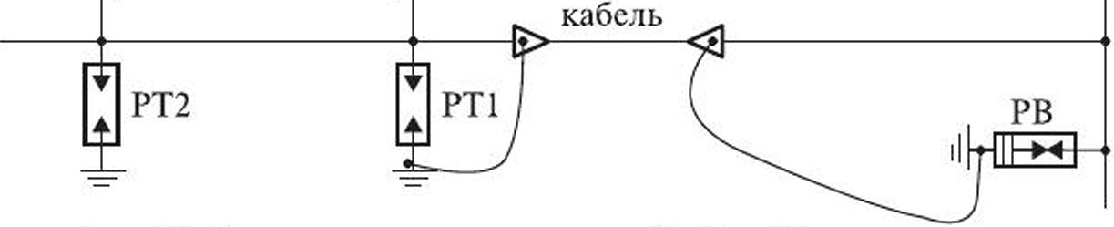
Рис. 5.8. Схема защиты подстанции 3—10 кВ (защита зон подхода)

при наличии кабельной вставки
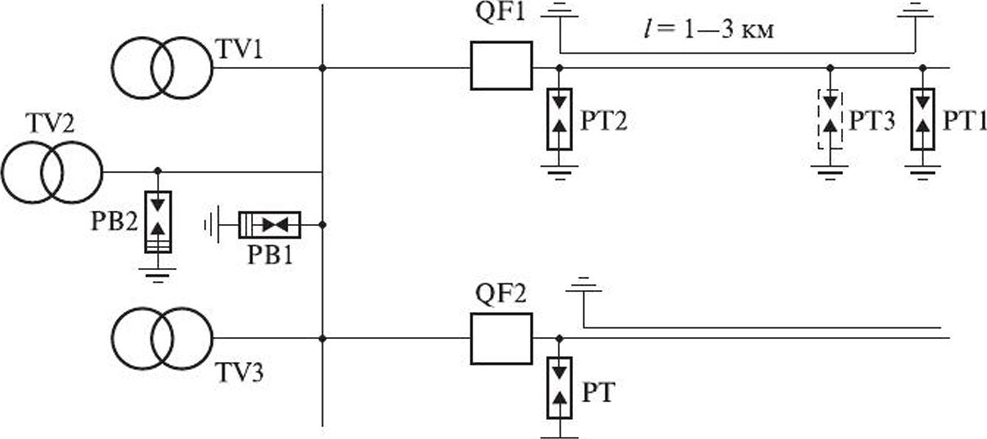
Рис. 5.9. Схема защиты подстанции 35—110 кВ (защита зон подхода)

не, если оно присоединено к ВЛ, защищенной тросом по всей длине и питающей ответственные электроустановки (например, тяговые подстанции).
Защита от перенапряжений контактной сети нормируется Правилами устройства и технической эксплуатации контактной сети (ПУТЭКС).
Для ограничения влияния атмосферных перенапряжений на устройства контактной сети устанавливают разрядники:
— при постоянном токе — роговые с двумя последовательными воздушными промежутками по 5+1 мм каждый;
— при переменном токе — роговые с двумя последовательными воздушными промежутками по 45+5 мм каждый или трубчатые на номинальное напряжение 35 кВ.
Разрядники должны устанавливаться на расстоянии не более двух пролетов от анкеровок и других защищаемых ими мест, а в случаях, обоснованных технической документацией, не далее четырех пролетов. Установка разрядников на анкерных опорах с оттяжками не допускается.
На контактной сети постоянного тока разрядники устанавливаются:
— у анкеровок проводов контактной сети (в том числе средних при компенсированных подвесках);
— у мест присоединения (по каждому пути) пунктов параллельного соединения;
— у искусственных сооружений при анкеровках контактной сети на них (с обеих сторон сооружения при его длине 80 м и более и с одной стороны сооружения при меньшей его длине);
— на питающих линиях у мест присоединения контактной сети или к пунктам группировки переключателей.
На контактной сети переменного тока разрядники устанавливаются:
— с обеих сторон у изолирующих сопряжений;
— у мест присоединения (по каждому пути) пунктов параллельного соединения;
— у отсасывающих трансформаторов у обоих выводов их первичной обмотки, присоединенной к контактной сети;
— на конце консольных участков контактной сети, состоящих из двух или более анкерных участков;
— у мест присоединения питающих линий к контактной сети, а на станциях стыкования — в конце линии и у первого ответвления ее к пункту группировки переключателей. При наличии на фидерах тяговой подстанции ограничителей ОПН-27,5 разрядники не устанавливаются;
— на линиях ДПР у места пересечения их с контактной подвеской (с одной стороны от места пересечения) и у мест секционирования с обеих сторон;
— в местах, подверженных частым грозовым разрядам, у анкеровок проводов контактной сети.
Роговые разрядники следует устанавливать на кронштейнах или вершинах опор под углом 45—90° к оси пути, располагая шлейфы под тем же углом. При установке рогового разрядника на кронштейне расстояние от опоры до разрядника должно быть не менее 0,8 м.
Наличие каких-либо проводов, изоляторов и т.п. выше рогового разрядника на расстоянии менее 3 м не допускается.

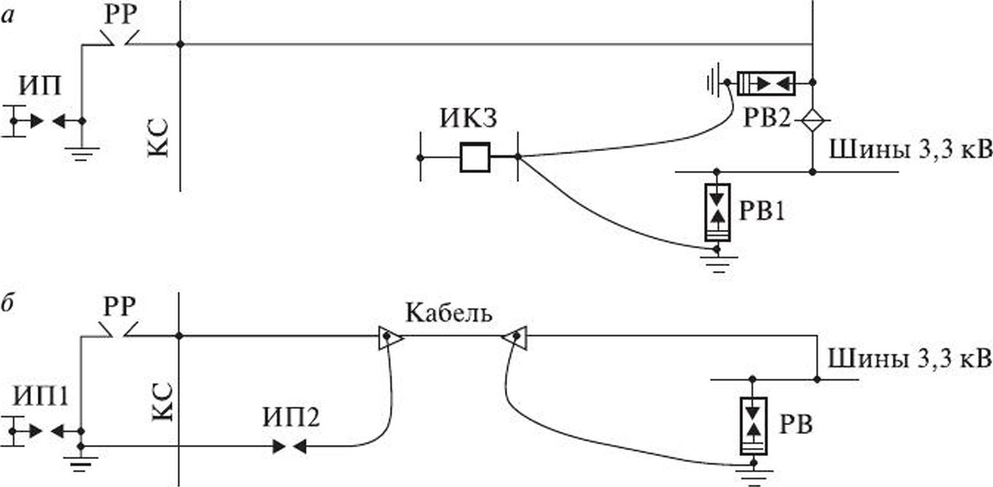
Рис. 5.10. Схемы защиты тяговой подстанции постоянного тока с фидером контактной сети нормальной длины (о) и при коротком фидере с кабельной
вставкой (б):
ИП — искровой промежуток; РР — разрядник роговый; ИКЗ — испытатель коротких замыканий; КС — контактная сеть; РВ — разрядник вентильный

Роговые разрядники присоединяются только к электрическим соединителям контактной подвески. Сечение проводов шлейфов должно быть не менее 25 мм² по меди.
Защита воздушных линий продольного электроснабжения 6— 10 кВ осуществляется по требованиям, изложенным в Инструкции по техническому обслуживанию и ремонту устройств электроснабжения СЦБ.
Примеры схем зашиты фидеров контактной сети от перенапряжений приведены на рис. 5.10.

Для защиты от перенапряжений контактной сети при высокоскоростном движении согласно ПУТЭКС должны применяться ограничители перенапряжений типа ОПНК. Последовательно с ними устанавливаются роговые разрядники с воздушным промежутком 10~² мм, зашунтированные плавкой вставкой из двух медных проволок диаметром 1 мм или одной медной проволоки диаметром 1,4 мм.

Тема. Разрядники и ограничители перенапряжений
Разрядником называется устройство, предназначенное для зашиты электроустановок от перенапряжений и имеющее в своем составе искровые промежутки. По конструкции разрядники подразделяются на трубчатые и вентильные.
Трубчатые разрядники предназначены для зашиты воздушных линий электропередачи и контактной сети переменного тока от перенапряжений. Конструкции трубчатых разрядников приведены на рис. 5.11.
Конструктивно трубчатый разрядник представляет собой аппарат, состоящий из закрытого искрового промежутка, образованного двумя металлическими электродами внутри трубки из органического материала, на одном конце которой укреплен открытый металлический наконечник. Внешний искровой промежуток образован стальными стержневыми электродами, один из которых с помощью зажима присоединен к открытому наконечнику. Крепление разрядников осуществляется с помощью хомутов.
Внутренний материал трубки — газогенерирующий: фибра, винипласт, оргстекло.
При воздействии волны перенапряжения происходит пробой наружного промежутка S_{H}, далее перенапряжение вызывает пробой внутреннего искрового промежутка 5_{ВН}, волна перенапряжения уходит в землю и под воздействием дуги сопровождающего тока образуются газы внутри трубки. Давление газов резко возрастает, что вызывает продольное интенсивное дутье, которое гасит дугу при первом прохождении переменного тока через нулевое значение. Выход газов сопровождается сильным звуком и выхлопом. После погашения дуги разрядник в состоянии справиться со следующим разрядом, при этом допускается 3—4 срабатывания подряд.
а 1
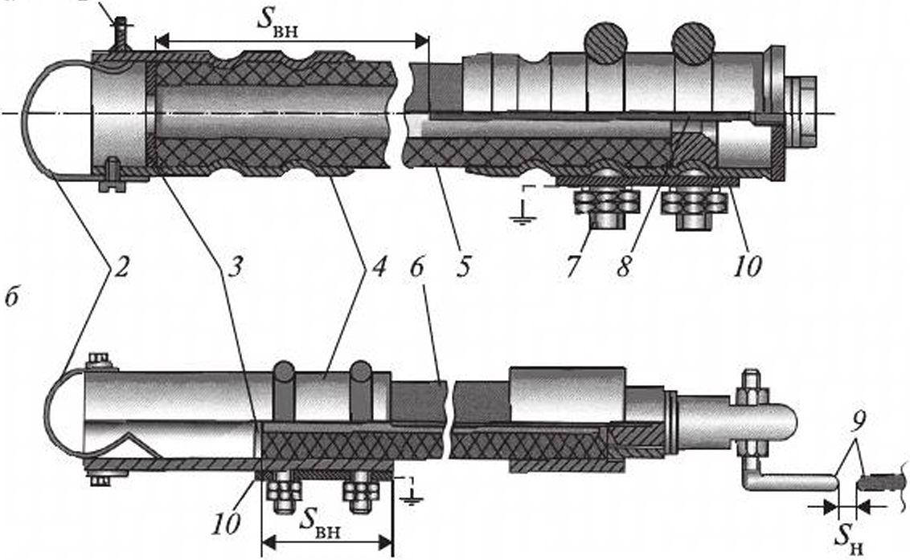
Рис. 5.11. Конструкция трубчатых фибробакелитовых типа РТ (а) и винипластовых типа РТВ (б) разрядников:
1 — ушко для присоединения стержня внешнего искрового промежутка; 2 — указатель срабатывания; 3 — плоский электрод; 4 — стальной наконечник открытой камеры; 5, 6 — фибробакслитовая и винипластовая трубки; 7— хомуты крепления; 8— внутренний стержневой электрод; 9— электроды внешнего искрового промежутка; 10 — заземленная конструкция; .У_{вн} и Л_{и} — внутренний и наружный искровые промежутки
Вольт-секундная характеристика трубчатого разрядника зависит от суммарной длины внутреннего и наружного искровых промежутков. Длина внутреннего промежутка задается дугогасительной способностью трубки, а наружного — определяется атмосферными условиями. Интенсивность газообразования зависит от протекающего тока. При малых токах вырабатывается недостаточное количество газов, при больших токах возможно разрушение трубки. Поэтому устанавливается верхний и нижний предел отключаемого тока для надежного гашения дуги и сохранения механической прочности трубки. В процессе эксплуатации разрядника внутренний диаметр и промежуток увеличиваются, что приводит к изменению вольт-секундной характеристики. Чем чаше разрядник отключает верхний предел тока, тем скорее он выходит из строя. Трубки чаще используют винипластовые. У фибры недостаточная механическая прочность, поэтому их помещают внутрь дополнительных бакелитовых трубок. Разрядники с винипластовыми трубками (марки РТВ) эксплуатируются без демонтажа, а фибробакелитовые разрядники (марки РТ или РТФ) для исключения перекрытия ежегодно после грозового сезона демонтируют и тщательно покрывают их поверхность лаком.
Технические характеристики трубчатых разрядников приведены в табл. 5.2.
Вентильные разрядники состоят из искровых промежутков и последовательно соединенных с ними рабочих нелинейных сопротивлений. Искровые промежутки выполняют следующие функции:
- отделяют рабочее нелинейное сопротивление от токоведущей цени защищаемого объекта при нормальном режиме работы;
- автоматически при воздействии волны перенапряжения вводят рабочее нелинейное сопротивление в цепь разрядного тока через искровой разряд;
Тип | Номинальное напряжение, кВ | От юно- чаемый ток, кА | Длина искрового промежутка, мм |  | Внутренний диаметр трубки d, мм
 |  |  | внутрен- него 5_{ВН} | наружного £_{н}
РТВ-6/0,5-25 | 6 | 0,5-25 | 60 | 10 | 6
РТВ-10/0,5-25 | 10 | 0,5-25 | 60 | 15 | 6
РТВ-6/2-10 | 6 | 2-10 | 60 | 10 | 10
РТВ-10/2-10 | 10 | 2-10 | 60 | 15 | 10
РТВ-35/2-10 | 35 | 2-10 | 140 | 160 | 10
РТФ-10 | 10 | 0,2-1 | 225 | 25 | 10
 |  | 0,5-5 | 150 | 25 | 10
РТФ-35 | 35 | 0,5-2,5 | 250 | 130 | 10
 |  | 1-5 | 200 | 130 | 10
 |  | 2-10 | 220 | 130 | 16
РТФ-110 | ПО | 0,5—2.5 | 450 | 450 | 12
 |  | 1-5 | 450 | 450 | 20

- обеспечивают гашение электрической дуги.

Многократные искровые промежутки (ИП) типа РВС состоят из одиночных ИП, общий вид которых приведен на рис. 5.12, а. При приложении импульсного напряжения в миканитовой прокладке возникает ионизационный процесс, активизирующий межэлектродное пространство. Дуга делится на ряд коротких дуг, которые затем гасятся в бестоковую паузу.
Улучшенное гашение дуги обеспечивается искровыми промежутками с вращающейся дугой (ИПВД) (рис. 5.12, б). Два кольцеобразных электрода ИП образуют условную щель, в которой возникает искровой разряд и дуга. Магнитное поле перемещает ствол дуги по кругу, и она утоньшается.
Для гашения дуги постоянного тока применяются искровые промежутки с растягивающейся дугой и с магнитным дутьем типа РВРД (рис. 5.12, в).
Важное значение имеет нелинейное рабочее сопротивление вилитовых разрядников, которое ограничивает величину сопровождающего тока и уменьшает угол сдвига фаз между током и напряжением.
Характеристики искровых промежутков и нелинейных рабочих резисторов вилитовых разрядников приведены в табл. 5.3.
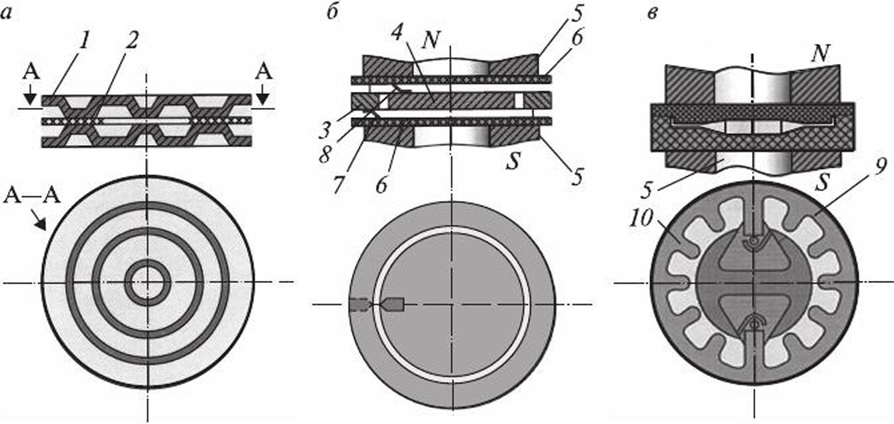
Рис. 5.12. Искровые промежутки вентильных разрядников: а — многократные типа РВС; б — с врашаюшейся дугой типа ИПВД; в — с растягивающейся дугой и магнитным дутьем типа РВРД: / — латунные фигурные электроды; 2— кольцевая прокладка; 3, 4— медные электроды в форме плоского кольца и плоского диска; 5 — кольцевые постоянные магниты; 6 — изоляционные прокладки; 7, 8 — дополнительные электроды; 9 — фигурные медные электроды; 10 — круглая керамическая камера

Таблица 5.3
Параметры искровых промежутков и нелинейных рабочих резисторов
Тип разрядника | Тип искрового промежутка | Материал нелинейных рабочих резисторов | Шунтиро  вание
1 | 2 | 3 | 4
Группа 1, серия РВРД | РВРД | Тсрвит; диски диаметром 70 мм, И = 30 мм; пропускная способность /_{пр} = 800 А на волне 2000 мкс | Активное
Группа 2, серии РВМГ. РВМ (с магнитным гашением дуги) | ИПВД, рабочий диаметр электродов — 42 мм, прокладки из  электрокартона | Вилит; диски диаметром 130 мм, h = 60 мм | Активное
Группа 3, серия  РВС (станционные) | РВС | Вилит; диски диаметром 100 мм, h = 60 мм | Отсутствует
Группа 4, серии  РВО (облегченный), РВН (для защиты нейтрали) | РВС | Вилит; диски диаметром 55 мм, И = 60 мм

1 | 2 | 3 | 4
Комбинированные  РВМК-330ПУ1 | ИПВД, рабочий диаметр 42 мм, прокладки из  электрокартона | Тервит; диски диаметром 70 мм, И = 30 мм;  / = 350 А на волне 3000/8000 мкс | Активное, а для И П —  емкостное
РВМК-500ПУ1 | То же, прокладки из КМК-218 | То же, /_{|1р} = 500 А
РВМК-750МУ1 | ИПВД, рабочий диаметр 60 мм, прокладки из КМК-218 | Тервит; диски диаметром 70 мм, И = 30 мм;  / = 800 А на волне 3000/8000 мкс | Активное и  емкостное

В электроустановках переменного тока наибольшее распространение получили разрядники с искровыми промежутками РВС. Пример конструкции таких разрядников показан на рис. 5.13 требования к установке вентильных разрядников РВС приведены в табл. 5.4, а их технические параметры в табл. 5.5.
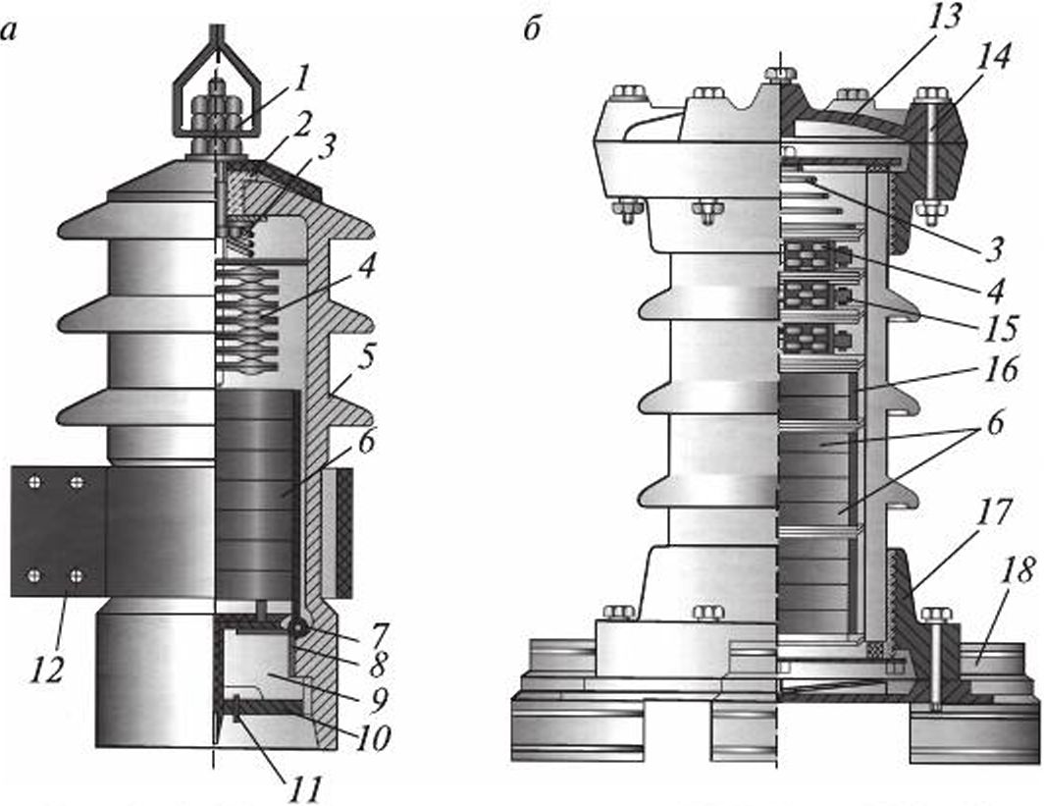
Рис. 5.13. Конструкция разрядников РВП (а) и РВС (б):
1 — ввод; 2 — резиновая прокладка; 3 — пружина; 4 — искровые промежутки; 5 — фарфоровый корпус; 6 — вилитовые диски; 7 — стопорная пружина; 8, 10— внутренняя и наружная диафрагмы; 9— компаунд; 11 — заземляющий зажим; 12 — металлический хомут; 13 — крышка (фланец); 14 — стяжной болт; 15 — шунтирующее сопротивление; 16 — керамическая обмазка;
17— нижний фланец; 18— чугунное основание

Таблица 5.4
Наибольшее допустимое расстояние от вентильных разрядников до защищаемого оборудования 35—110 кВ
Номи  нальное  напряжение, кВ | Тип опор на подходах  ВЛ к РУ и  подстанци  ям | Длина защи- щаемого тросом подхода  ВЛ с повышенным  защитным  уровнем, км | Расстояние до силовых трансформаторов, м |  |  |  |  |  | Расстояние до остального оборудования, м
 |  |  | Тупиковые  РУ |  | РУ с двумя постоянно  включенными ВЛ |  | РУ с тремя и более постоянно включенными ВЛ |  | Тупиковые  РУ |  | РУ с двумя или более постоянно включенными ВЛ
 |  |  | ОДИН  РВС | два  РВС | один  РВС | два  РВС | ОДИН  РВС | два  РВС | один  РВС | два  РВС | ОДИН  РВС | два  РВС
35 | Портальные | 0,5 | 20 | 30 | 30 | 40 | 35 | 45 | 25 | 40 | 30 | 50
 |  | 1,0 | 40 | 60 | 50 | 100 | 90 | 120 | 75 | 100 | 100 | 150
 |  | 1,5 | 60 | 90 | 80 | 120 | 120 | 150 | 100 | 130 | 125 | 200
 |  | 2,0 | 75 | ПО | 100 | 150 | 150 | 180 | 125 | 150 | 150 | 200
 | Одностоеч-  ные | 1,0 | 20 | 30 | 30 | 40 | 40 | 50 | 40 | 60 | 50 | 100
 |  | 1,5 | 30 | 50 | 50 | 60 | 60 | 70 | 60 | 90 | 80 | 120
 |  | 2,0 | 45 | 70 | 70 | 90 | 90 | 100 | 70 | 120 | 90 | 150
ПО | Портальные | 1,0 | 30 | 50 | 50 | 70 | 70 | 90 | 120 | 140 | 130 | 150
 |  | 1,5 | 50 | 80 | 70 | 90 | 90 | ПО | 140 | 170 | 200 | 200
 |  | 2,0 | 70 | НО | 80 | 120 | 110 | 135 | 170 | 200 | 200 | 200
 |  | 2,5 | 90 | 165 | 95 | 150 | 125 | 180 | 190 | 200 | 200 | 200
 |  | 3,0 | 100 | 180 | ПО | 200 | 140 | 200 | 200 | 200 | 200 | 200
 | Одностоеч-  ные | 1,0 | 15 | 20 | 20 | 30 | 30 | 40 | 70 | 90 | 100 | 130
 |  | 1,5 | 30 | 55 | 40 | 60 | 50 | 70 | ПО | 130 | 150 | 180
 |  | 2,0 | 50 | 75 | 60 | 90 | 70 | 100 | 120 | 150 | 200 | 200
 |  | 2,5 | 65 | 100 | 70 | 115 | 80 | 125 | 130 | 200 | 200 | 200
 |  | 3,0 | 80 | 140 | 80 | 140 | 95 | 150 | 150 | 200 | 200 | 200

Для защиты распределительных устройств постоянного тока применяются разрядники типа РВКУ и РВПК-3,3.
Разрядники вентильные коммутационные унифицированные (РВКУ) состоят из блоков искровых промежутков и нелинейных резисторов, размещенных в герметично закрытой фарфоровой покрышке. Блок искровых промежутков состоит из комбинированных ИП, представляющих собой управляемый токоограничивающий промежуток с электромагнитным гашением, аналогичный ИПВД. Для работы при промышленной частоте необходимо выровнять распределение напряжения, а для импульсов — сохранить неравномерность. Для этих целей применяют шунтирование активным сопротивлением, которое включают параллельно искровому промежутку.
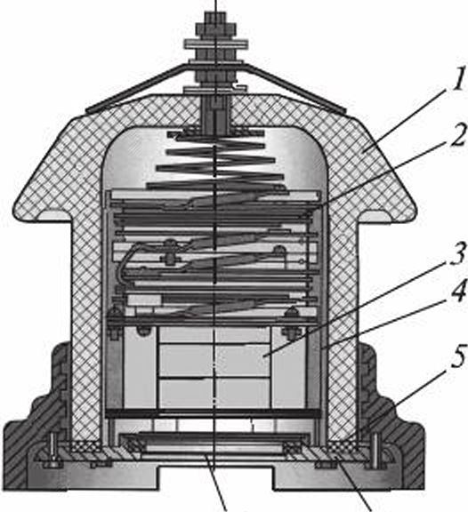
7 б
Рис. 5.14. Конструкция разрядника РВКУ-3,ЗА-01:
1 — фарфоровая крышка; 2 — искровой промежуток; 3 — блок нелинейных резисторов; 4 — прокладка из электротехнического картона; 5 — резиновое уплотнительное кольцо; 6 — днище; 7 — предохранительный клапан
Блок нелинейных резисторов комплектуется из трех параллельных колонок последовательно соединенных рабочих резисторов.
Конструкция разрядника РВКУ приведена на рис. 5.14.
Разрядники вентильные поляризованные коммутационные РВПК состоят из дугогасительных камер и блоков рабочих нелинейных резисторов, установленных в бакелитовом цилиндре. Внутри цилиндра находятся шесть колонок тервитовых дисков, заключенных в изоляционные трубки.
Дугогасительная камера состоит из двух половин, каждая из которых имеет гребневидные стенки, при этом гребни одной половины при сборке входят во впадины другой половины, образуя лабиринтную щель. В кольцевые пазы обеих половин камеры заложено 8 постоянных магнитов, а с наружных сторон камеры закреплены полюсы, обеспечивающие выталкивание дуги между электродами в лабиринтную щель.
При возникновении перенапряжения пробивается искровой промежуток между электродами и создается электрическая цепь между шиной и землей через колонки тервитовых дисков. Магнитное поле растягивает дугу по лабиринтным щелям, деионизирует и гасит ее. Конструкция разрядника представлена на рис. 5.15.
Параметры разрядников постоянного тока приведены в табл. 5.6.
Дугогасительная камера в разрезе
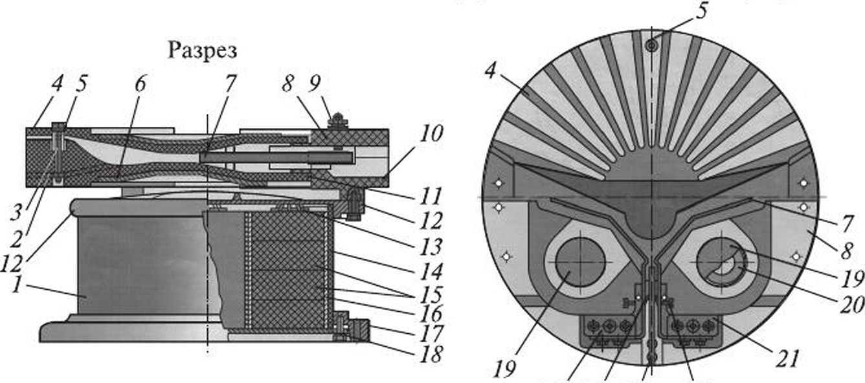
24 23 22 25
Рис. 5.15. Конструкция разрядника РВПК-3,3:
1 — резистор с нелинейным сопротивлением; 2 — дугогасительная камера; 3 — крепежные болты; 4, 11 — стенки дугогасительной камеры; 5 — втулка; б — полосы; 7 — электроды дугового промежутка; 8, 10 — корпус камеры; 9 — шпилька; 12 — силуминовая крышка; 13 — пружинные шайбы; 14 — бакелитовый цилиндр; 15— колонки тервитовых дисков; 16— изоляционные трубки; 17— фланец; 18 — съемное днище; 19 — гстинаксовые крышки; 20 — постоянные магниты; 21, 24 — зажимы; 22 — миканитовая пластинка; 23 — подсвечивающие электроды; 25 — винты

Ограничители перенапряжений (ОПН) предназначены для зашиты электрооборудования подстанций и сетей от атмосферных и коммутационных перенапряжений. Главное конструктивное отличие ОПН от разрядников заключается в отсутствии искровых промежутков и применении более совершенных в коммутационном отношении нелинейных сопротивлений. Металлооксидный варистор выполняется из множества «микроваристоров», соединенных друг с другом параллельно и последовательно, как показано на рис.5.16.
Границы переходов микроваристоров указаны стрелками. В этой структуре гранулы оксида цинка обладают высокой проводимостью, а покрытие из оксидов других металлов — высоким сопротивлением. При резком увеличении напряжения сопротивление микроваристоров уменьшается, и протекающий ток, который будет равномерно распределяться по всей структуре варистора, уходит в землю и вызывает срабатывание зашиты. Величина максимального тока ОПН прямо пропорциональна суммарной площади параллельно соединенных варисторов. Высоколинейные оксидоцинковые варисторы имеют высокую пропускную способность, что позволяет заменять ограничителями перенапряжений применявшиеся ранее разрядники.
Ограничители перенапряжений устанавливаются в местах, где предусмотрено применение роговых разрядников, и предназначены для зашиты воздушных линий электропередачи, а также контактной сети постоянного и переменного тока электрифицированных железных дорог от грозовых перенапряжений.
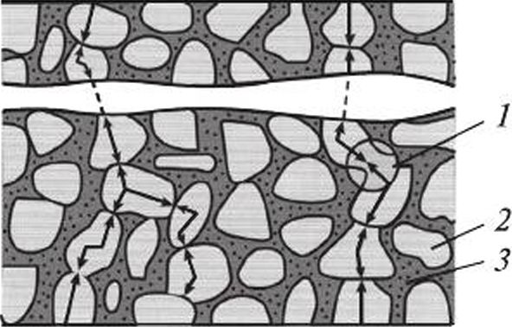
Рис. 5.16. Структура материала нелинейного резистора ОПН:
/ — микроваристор; 2 — оксид цинка; 3 — оксид другого металла (висмута, сурьмы, кобальта, марганца)
Ограничители перенапряжений рассчитаны для работы при температуре окружающего воздуха от +60 до —40 °С, выдерживают давление ветра со скоростью до 40 м/с без гололеда и до 15 м/с при толщине гололеда 20 мм и при натяжении провода в горизонтальном положении до 300 Н.
Условные обозначения ограничителей расшифровываются следующим образом. ОПН-3,3 КС УХЛ1: О — ограничитель; П — перенапряжений; Н — нелинейный; 3,3 (или 27,5) — номинальное напряжение, кВ; КС — контактная сеть; УХЛ1 — климатическое исполнение.
Вольтамперные характеристики ОПН в различных режимах показаны на рис. 5.17. Конструкции ограничителей в полимерном корпусе ОПНп-6/400-Ш-УХЛ 1, а также ограничителей высокого напряжения (ОПН-1Ю и ОПН-220) представлены на рис. 5.18 и 5.19.
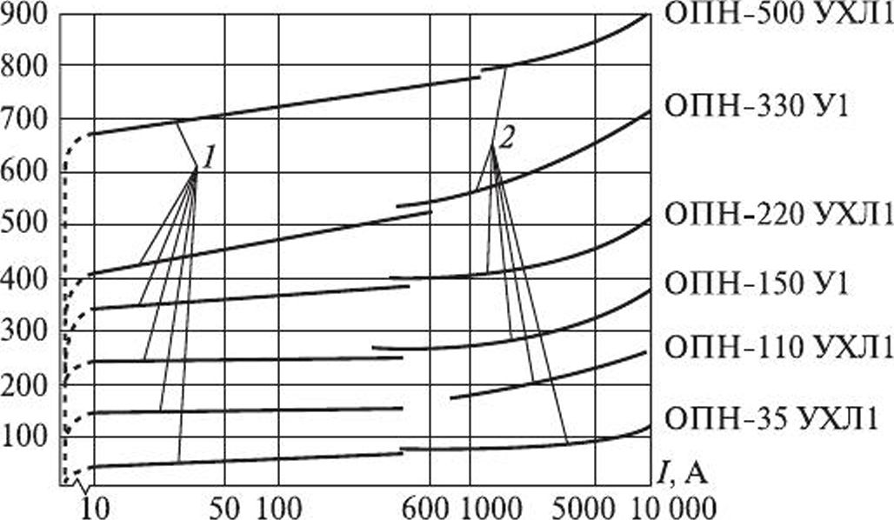
Рис. 5.17. Вольтампсрныс характеристики ОПН в режимах:
1 — коммутационных перенапряжений на волне тока с фронтом 1,2 мс; 2 — грозовых перенапряжений на волне тока с фронтом 8 мкс

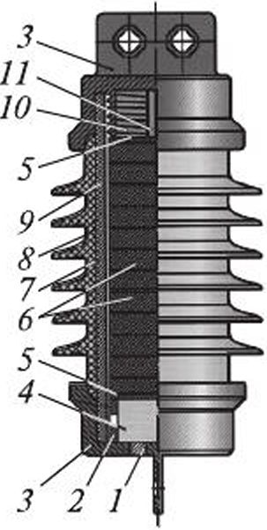
Рис. 5.18. Конструкция ограничителя в полимерном корпусе ОП Нп-6/400-111-УХЛ1: 1 — заглушка; 2 — втулка; 3 — фланцы; 4 — заливочный компаунд; 5 — шайба; 6 — варисторы; 7 — стекло- пластиковая труба; 8 — ребристое пок

рытие; 9 — клеющий слой; 10 — пружина;
11 — гибкая связь
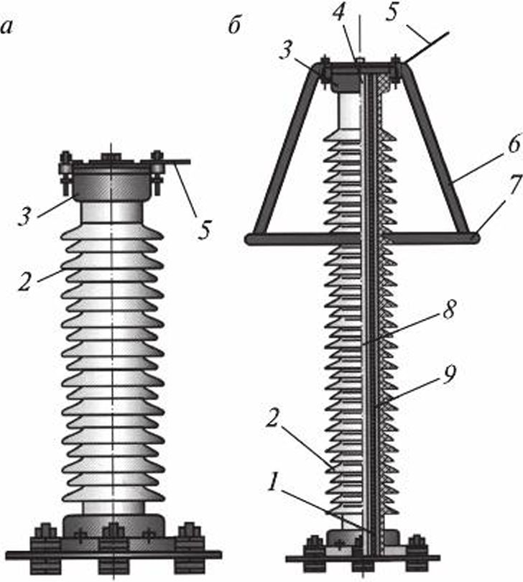
Рис. 5.19. Ограничители ОПН-110 УХЛ1 (а) и ОПН-220 УХЛ1 (бУ.
1 — параллельно соединенные оксидно-цинковые варисторы; 2 — фарфоровый корпус; 3 — металлический фланец; 4 — клапан герметизации и взрывобсзопасности; 5 — контактная пластина; 6— экранодержатель; 7— экран; 8 — демпфирующая полость; 9 — кварцевый песок

В последнее время для защиты ВЛ напряжением 6—10 кВ от атмосферных перенапряжений широко применяются длинно-искровые разрядники РДИ.
Искровые разрядники. Принцип действия всех видов искровых разрядников заключается в ограничении грозовых перенапряжений на ВЛ за счет искрового перекрытия по поверхности изоляционного тела разрядника с длиной канала разряда, в несколько раз превосходящей строительную высоту защищаемой изоляции, и гашении сопровождающих токов промышленной частоты за счет обеспеченного таким образом снижения величины среднего градиента рабочего напряжения вдоль канала грозового перекрытия.
Разрядник РДИП-10-4 УХЛ1 (рис. 5.20) представляет собой петлю с изолированным металлическим стержнем, на поверхности которой закреплены промежуточные кольцевые электроды. Изоляция выполнена из полиэтилена высокого давления. В зажиме крепления зафиксированы концы петли с изоляцией. С помощью этого зажима разрядник крепится к штырю самого изолятора на опоре ВЛ. Поверх изоляции в средней части петли расположена металлическая трубка. Непосредственно на проводе напротив трубки устанавливается универсальный зажим, позволяющий создать искровой промежуток необходимого размера.
Изолированная петля разрядника РДИП-10-4 УХЛ1 крепится на линию благодаря зажиму, выполненному из оцинкованной стали и позволяющему создать очень надежное крепление непосредственно к частям арматуры ВЛ.
Эффект скользящего разряда лежит в основе принципа работы разрядника. Разряд сопровождается большой длиной импульсного перекрытия, проходящего по разряднику; за счет этого предотвращается переход из импульсного перекрытия в силовую дугу тока промышленной частоты. Индуктированный грозовой импульс после возникновения на проводах линии пробивает искровой воздушный промежуток, специально созданный между проводами и металлической трубкой разрядника и попадает на изоляцию, которая находится между трубкой разрядника РДИП-10-4 УХЛ1 и стержнем петли. Скользящий разряд проходит благодаря воздействию импульсного напряжения по поверхности изолированной петли от трубки до зажима, крепящего разрядник. Такой эффект, имеющий место после возникновения скользящего разряда, позволяет вольт-секундной характеристике разрядника располагаться
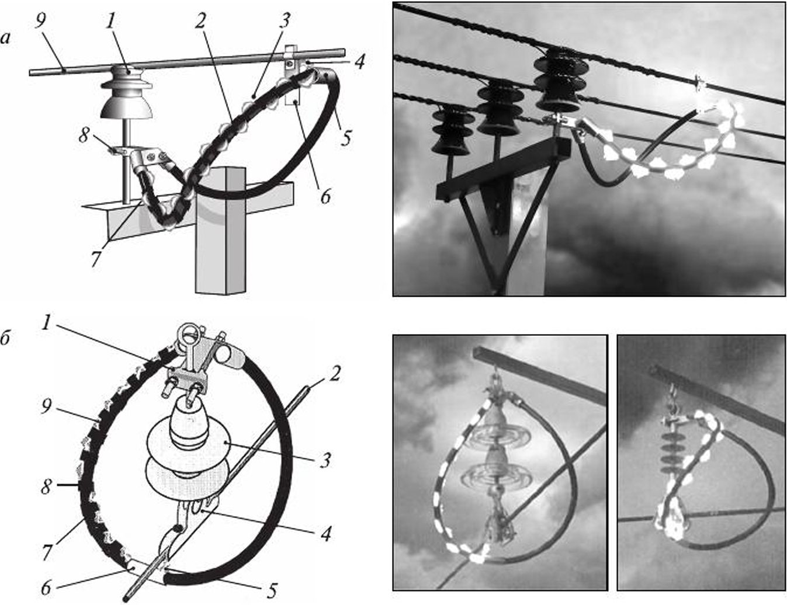
Рис. 5.20. Конструкции искровых разрядников и схемы их подключения: а: 1 — штыревой изолятор; 2 — промежуточные электроды; 3 — канал разряда; 4 — воздушный промежуток; 5 — металлическая трубка; 6 — универсальный зажим на проводе; 7 — изолированная петля; 8 — узел крепления; 9 — провод; б: 1 — узел крепления; 2 — провод; 3 — подвесной изолятор; 4 — прокусывающий поддерживающий зажим; 5— воздушный промежуток; 6— металлическая трубка;
7 — изолированная петля; 8 — промежуточные электроды; 9 — канал разряда

по своим значениям ниже, чем аналогичная характеристика изолятора. Во время удара молнии разрядник полностью перекрывается в отличие от изолятора. Разряд угасает после воздействия импульсного тока молнии и не трансформируется в силовую дугу. Таким образом, исключается короткое замыкание, провода не повреждаются и линия электропередачи не выходит из строя.

Тема. Молниеотводы: назначение, классификация, конструкция, защитные зоны

Зашита от прямых ударов молнии основана на свойстве молнии избирательно поражать возвышающиеся над окружающем
уровнем и хорошо заземленные металлические объекты — так называемые молниеотводы. По своей конструкции молниеотводы подразделяются на стержневые и тросовые (грозозащитные тросы).
Стержневые молниеотводы предназначены для зашиты зданий и открытых территорий, в том числе ОРУ подстанций. По способу выполнения опорных конструкций стержневые молниеотводы подразделяются на мачтовые и трубчатые.

Стержневой молниеотвод состоит из молниеприемника, токоотвода и заземлителя. Молниеприемник — это металлический стержень сечением не менее 100 мм², возвышающийся на 1 — 1,5 м над несущей токоотвод конструкцией. Сечение токоотвода должно быть не менее 50 мм². Защитное действие стержневых молниеотводов основано на том, что молния ударяет или в вершину молниеотвода или в землю за пределами определенной области, называемой защитной зоной.
Молниеотвод
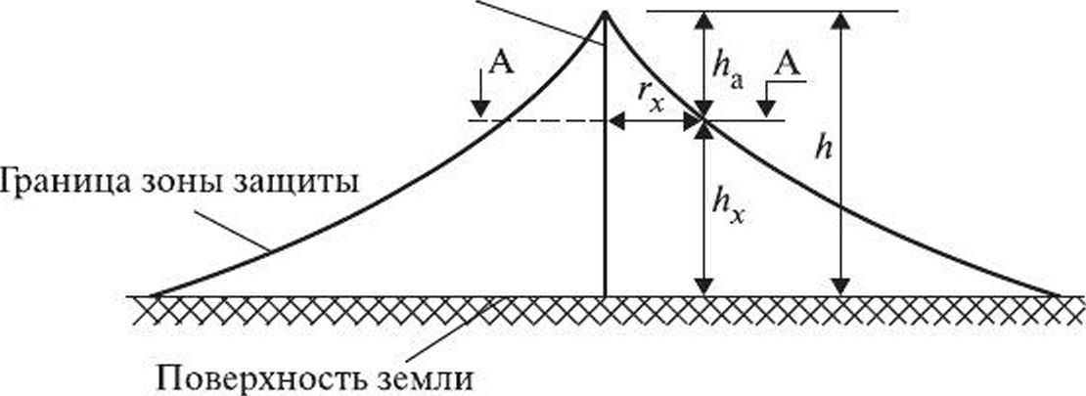
А-А

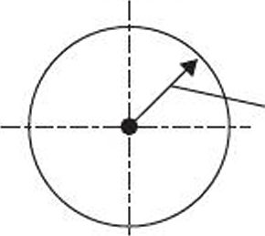
Рис. 5.22. Зона зашиты одиночного молниеотвода

Объекты значительной протяженности защищаются системами из одиночных молниеотводов, антенными или сеточными молниеотводами.
При построении защитной зоны для двух молниеотводов сначала следует задать расстояние между молниеотводами S, кото-рое обычно составляет 50—70 м. Зоны защиты каждого из двух молниеотводов строятся так же, как и для одиночных, а при построении общей части защитной зоны учитываются: наименьшая ширина защитной зоны Ь_{х}, которая определяется графически, и наименьшая высота защитной зоны, определяемая по формуле
Верхняя огибающая зоны защиты представляет собой дугу окружности с радиусом R.
Форма зоны защиты для двух молниеотводов приведена на рис. 5.23. Зоны защиты трех, четырех и большего числа молниеотводов имеют более сложную форму.
Грозозащитные тросы. Воздушные линии электропередач чаще всего защищают тросовыми молниеотводами, подвешиваемыми на вершинах опор.

Список литературы

1. Инструкция по устройству молниезащиты зданий, сооружений и промышленных коммуникаций. СО 153-34.21.122-2003.
2. Межотраслевые правила по охране труда при эксплуатации электроустановок ПОТ Р М – 016-2001. РД 153-34.0 – 03.150 - 00
3. Правила по охране труда при эксплуатации электроустановок.
4. Правила технической эксплуатации электроустановок потребителя.

Контрольные вопросы:
- Какие устройства защищают территорию подстанции и здания от прямых атмосферных перенапряжений?
- Чем защищают воздушные линии электропередачи от прямых атмосферных перенапряжений?
- Какие аппараты защищают электроустановки от индуктированных атмосферных и коммутационных перенапряжений?
- Что такое координация изоляции?
- В чем состоит главное отличие ограничителей перенапряжений от разрядников?
- Каким образом гасится электрическая дуга в разрядниках переменного тока?
- Каким образом гасится электрическая дуга в разрядниках постоянного тока?
- Каким образом ОПН и разрядники защищают изоляцию электроустановок от перенапряжений?
- Должны ли быть заземлены ОПН и разрядники?
- Какое оборудование тяговой подстанции обязательно должно защищаться разрядниками или ОПН?

Примечание:
Решения сдать в электронном формате до 04.04.2020 на электронную почту lenarfattahov85@mail.ru

